Image_Page
เล่มที่ 4 · AI Server
ผู้รับผิดชอบ: แก้ว

ฉบับวันที่ 13 ตุลาคม 2569

1. หน้าที่ของ AI Server
AI Server รับคำขอจาก backend อย่างเดียว ประมวลผลภาพในหน่วยความจำ แล้วตอบกลับเป็น PNG ไม่มีระบบบัญชี ไม่มีฐานข้อมูล งานสร้างภาพจากข้อความส่งต่อให้ Stable Diffusion Forge ที่รันในเครื่องเดียวกัน ส่วนงานแต่งภาพอีก 4 อย่างทำเองด้วย Python
หัวข้อ | รายละเอียด
ไฟล์หลัก | AI_server/mainAI.py (endpoint + คิว) และ AI_server/services/*.py (ตัวประมวลผล)
เทคโนโลยี | FastAPI, rembg + onnxruntime (CPU), OpenCV, Pillow, NumPy, requests
รันที่ | uvicorn mainAI:app --host 0.0.0.0 --port 8000 เครื่อง 26.84.90.188 ในวง Radmin
ต้องมีคู่กัน | Stable Diffusion Forge เปิดด้วย --api ที่ http://127.0.0.1:7860

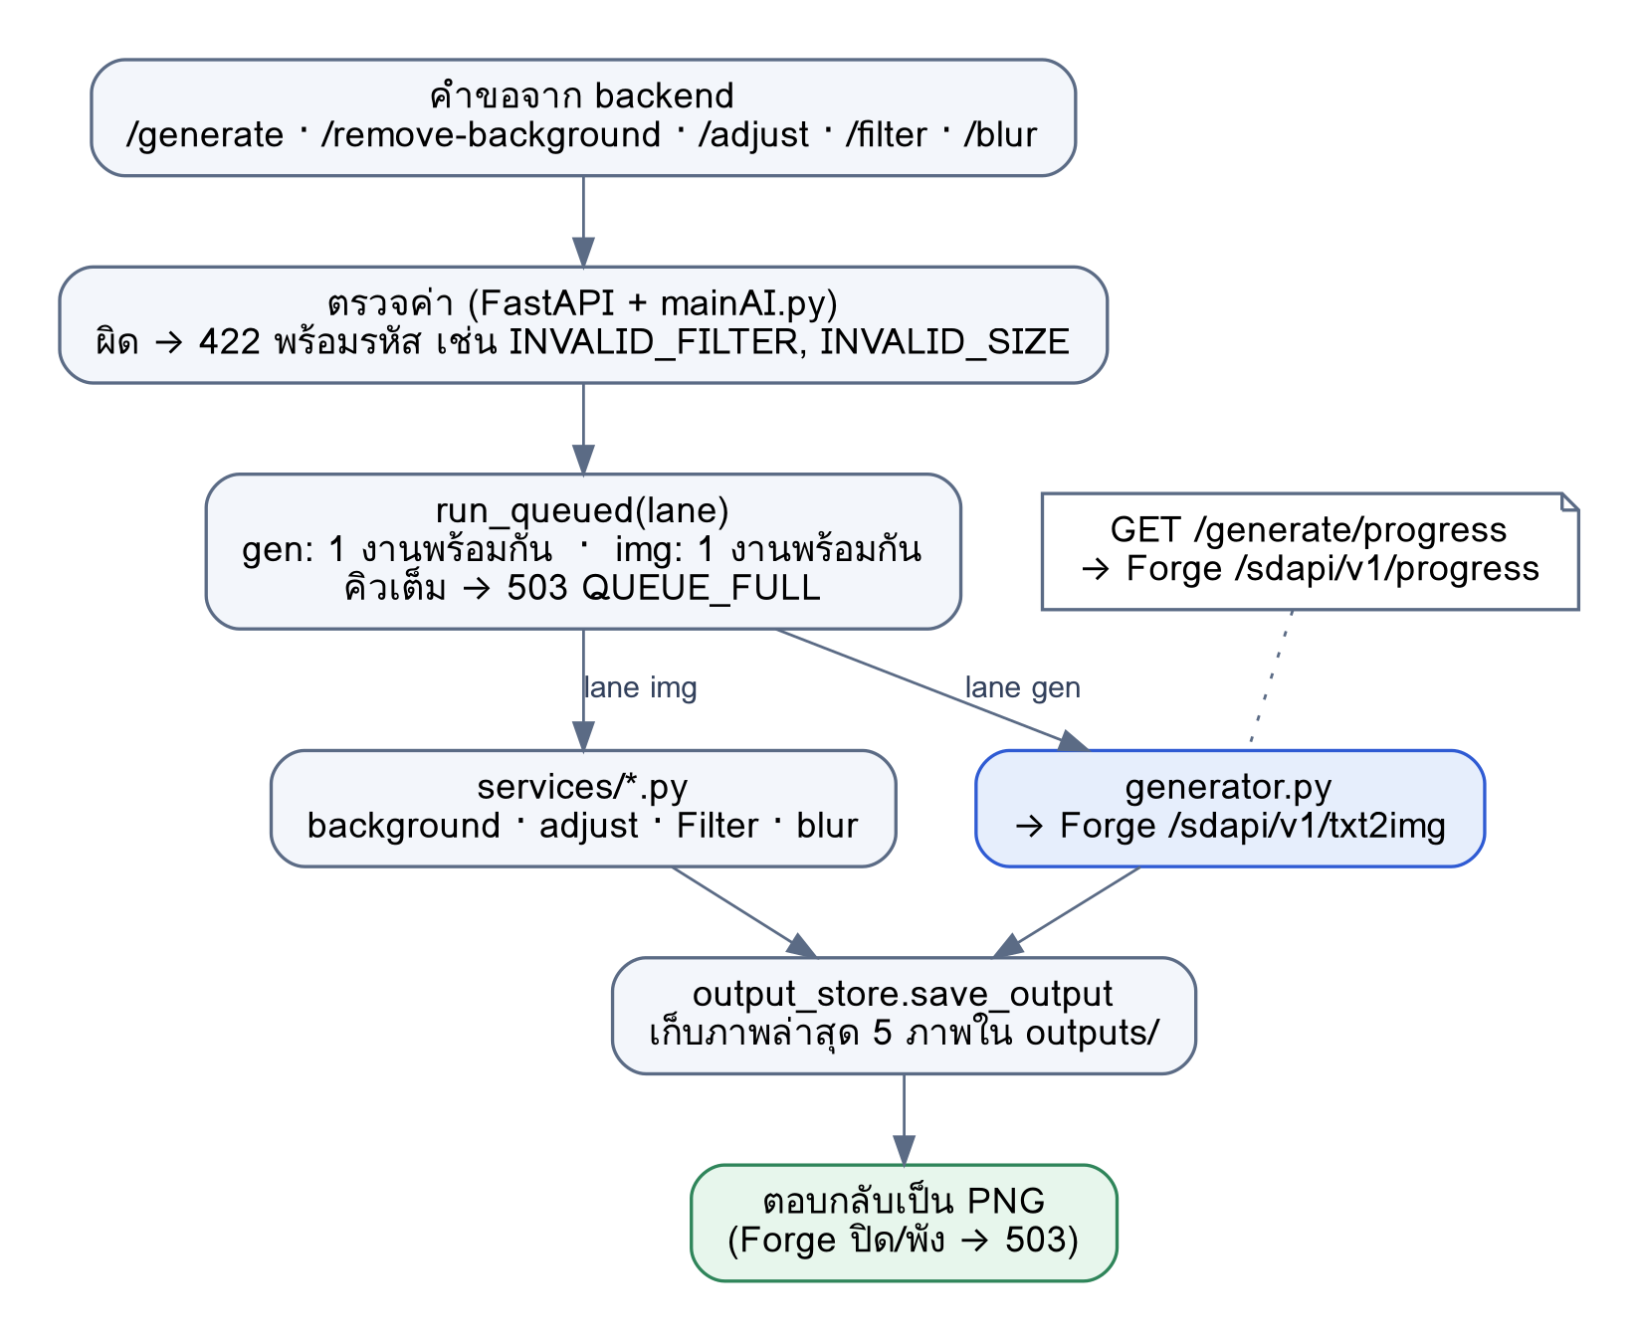
ภาพที่ 1 · คำขอ 1 ครั้งเดินทางผ่าน AI Server อย่างไร

2. การติดตั้งและรัน
- ใช้ Python 3.12 (ห้าม 3.13: pip จะลง OpenCV 5 ที่ไม่มี CascadeClassifier ทำให้เบลอใบหน้าพัง)
- สร้าง venv แล้วติดตั้งไลบรารีจาก requirements.txt
- เปิด Stable Diffusion Forge ด้วยแฟล็ก --api
- รัน uvicorn ในโฟลเดอร์ AI_server แล้วเปิดดู endpoint ได้ที่ http://127.0.0.1:8000/docs
cd AI_server
py -3.12 -m venv .venv
.venv\Scripts\activate
pip install -r requirements.txt
uvicorn mainAI:app --host 0.0.0.0 --port 8000
ไลบรารี | ใช้ทำอะไร
rembg, onnxruntime | ลบพื้นหลังด้วยโมเดล u2net (ต้องเป็น onnxruntime แบบ CPU ห้ามลง onnxruntime-gpu คู่กัน)
opencv-python-headless < 5 | ฟิลเตอร์, ปรับสี, ตรวจจับใบหน้า
pillow, numpy | อ่าน/เขียนภาพ และคำนวณค่าสีทั้งภาพ
fastapi, uvicorn, python-multipart, pydantic | ตัวเว็บเซิร์ฟเวอร์และรับไฟล์อัปโหลด
requests | เรียก Forge

ไฟล์ patch.py ถูก import เป็นอย่างแรกใน mainAI.py เพื่อเติม np.long ให้ NumPy 2.x ที่ไลบรารีเก่ายังเรียกอยู่ ห้ามลบ · ครั้งแรกที่ลบพื้นหลัง rembg จะดาวน์โหลดโมเดล (~170 MB) ไปไว้ที่ C:\Users\<ชื่อ>\.u2net จึงช้ากว่าปกติ
README ในโฟลเดอร์ AI_server ยังเขียนคำสั่งเป็น uvicorn main:app ซึ่งเป็นชื่อไฟล์เก่า ใช้ mainAI:app แทน

ค่าที่ตั้งผ่าน env
ตัวแปร | ค่าเริ่มต้น | ความหมาย
FORGE_URL | http://127.0.0.1:7860 | ที่อยู่ Forge
MAX_CONCURRENT_GEN / MAX_QUEUE_GEN | 1 / 10 | สาย gen: ทำพร้อมกัน / รอคิวได้ (ต้องตรงกับ backend)
MAX_CONCURRENT_IMG / MAX_QUEUE_IMG | 1 / 10 | สาย img: ทำพร้อมกัน / รอคิวได้ (ต้องตรงกับ backend)
REMBG_MODEL | u2net | โมเดลลบพื้นหลัง
OUTPUT_DIR / MAX_OUTPUTS | AI_server/outputs / 5 | โฟลเดอร์และจำนวนภาพผลลัพธ์ล่าสุดที่เก็บไว้ดูย้อนหลัง

3. รายการ endpoint
Method | Path | รับ | error ที่ตอบได้
POST | /generate | JSON: prompt (1–2000 ตัว), negative_prompt, seed (−1 = สุ่ม), size, lora | 422 INVALID_PROMPT / INVALID_SIZE / INVALID_LORA · 503 Forge ปิดหรือพัง
GET | /generate/progress | — | Forge ไม่ตอบ → {"progress": null}
POST | /remove-background | image, output (transparent / white / black), refine_edge | 422 INVALID_IMAGE
POST | /adjust | image, brightness, contrast, saturation, temperature, vignette (−100..100) | 422 INVALID_ADJUST_REQUEST
POST | /filter | image, filter_name, intensity (−100..100) | 422 INVALID_FILTER / INVALID_INTENSITY / INVALID_IMAGE
POST | /blur | image, blur_type (gaussian / background / face), blur_amount (0..100) | 422 INVALID_BLUR_TYPE / INVALID_BLUR_AMOUNT / INVALID_IMAGE
GET | /queue | — | จำนวนงานในแต่ละสาย
GET | /health | — | {"status": "ok"}

ทุก endpoint ที่ประมวลผลภาพตอบ image/png และผ่าน run_queued ถ้าคิวของสายเต็มตอบ 503 QUEUE_FULL

4. ระบบคิวฝั่ง AI (run_queued)
AI มีคิว 2 สายเหมือน backend เพื่อกันเครื่องรับงานหนักพร้อมกันเกินแรม (เครื่องมีแรม 16 GB) งานในสายเดียวกันทำทีละงาน งานจริงรันใน thread pool ไม่บล็อกคำขออื่น เช่น การถาม % ความคืบหน้า
สาย | endpoint | ทำพร้อมกัน | รอได้
gen | /generate | 1 | 10
img | /remove-background, /adjust, /filter, /blur | 1 | 10

หลังทำเสร็จทุกครั้ง _run_and_save เรียก save_output เก็บภาพลงโฟลเดอร์ outputs (เก็บไว้ 5 ภาพล่าสุด) ถ้าบันทึกไม่ได้จะเขียน log อย่างเดียว ไม่ทำให้คำขอพัง

5. ตัวประมวลผลแต่ละตัว (services)

5.1 generator.py — สร้างภาพจากข้อความ
- ส่ง POST {FORGE_URL}/sdapi/v1/txt2img ด้วย prompt, negative_prompt, seed, width, height (timeout 300 วินาที) แล้วถอด base64 ของภาพแรกกลับเป็น PNG
- ขนาดที่รองรับ (IMAGE_SIZES): 512x512, 512x768 (ค่าเริ่มต้น), 768x512, 768x768
- LoRA ต่อท้าย prompt เป็น <lora:ชื่อไฟล์:น้ำหนัก> พร้อมคำกระตุ้น (trigger) ถ้ามี
- error ฝั่ง Forge (ต่อไม่ติด, ตอบ HTTP error, ตอบผิดรูปแบบ) → RuntimeError → 503 พร้อมข้อความภาษาไทย รายละเอียดจริงอยู่ใน log เท่านั้น
- get_progress() ถาม GET /sdapi/v1/progress?skip_current_image=true → progress 0–1, เวลาที่เหลือ, step ปัจจุบัน / ทั้งหมด
LoRA (ชื่อที่หน้าเว็บส่ง) | ไฟล์ใน models/Lora | trigger
pixel_art | pixelbuildings128-v2 | —
outline | outline_xl_kohaku_delta_spv5x | —
linear_manga | LineAniRedmondV2-Lineart-LineAniAF | lineart, LineAniAF

5.2 background.py — ลบพื้นหลัง
- ใช้ rembg.remove กับ session โมเดล u2net ที่โหลดครั้งเดียวแล้วใช้ซ้ำ
- refine_edge: หดขอบ alpha 1 พิกเซลแล้วเบลอเล็กน้อย ขอบจึงไม่แข็ง
- output: transparent = PNG โปร่งใส · white / black = วางบนพื้นสีนั้นแล้วตัดช่องโปร่งใสออก

5.3 adjust.py — ปรับแสงสี
ทุกค่ามีช่วง −100 ถึง +100 โดย 0 = ไม่เปลี่ยน ค่าที่เป็น 0 จะถูกข้าม ภาพจึงไม่เปลี่ยนโดยไม่จำเป็น ปรับตามลำดับนี้
ลำดับ | ค่า | วิธีคำนวณ
1 | temperature | ดันช่องแดงกับน้ำเงินสวนทางกัน สูงสุด ±20%
2 | saturation | ผสมระหว่างภาพเทากับภาพเดิม (−100 = ขาวดำ, +100 = สีจัด 2 เท่า)
3 | contrast | ดึงค่าสีออก/เข้าหาเทากลาง 128 (−100 = เทาล้วน)
4 | brightness | บวก/ลบค่าสีทุกพิกเซลเท่ากัน สูงสุด ±100
5 | vignette | ยิ่งไกลกลางภาพยิ่งมืด (+) หรือสว่าง (−) สูงสุด 60% ที่ขอบ

5.4 Filter.py — โทนสีสำเร็จรูป
มี 10 ฟิลเตอร์: grayscale, sepia, warm, cool, vivid, vintage, cinematic, sharpen, sketch, cartoon ความเข้มคำนวณจาก ผลลัพธ์ = ต้นฉบับ + k × (ภาพฟิลเตอร์ − ต้นฉบับ) โดย k = intensity / 100 ค่า 0 ได้ภาพเดิม ค่า 100 ได้ฟิลเตอร์เต็ม และค่าติดลบจะได้ผลด้านตรงข้าม (เช่น sharpen ติดลบ = เบลอ)
หน้าเว็บให้เลือกความเข้มแค่ 0–100% แต่ AI รองรับ −100 ถึง 100

5.5 blur.py — เบลอ
blur_type | วิธีทำ
gaussian | Gaussian blur ทั้งภาพ รัศมีสูงสุด 25 พิกเซลที่ blur_amount 100
background | ใช้ rembg หาวัตถุหลัก แล้วเบลอเฉพาะส่วนที่ไม่ใช่วัตถุ
face | หาใบหน้าด้วย Haar cascade ของ OpenCV (ย่อภาพไม่เกิน 640 พิกเซลก่อนหา) แล้วเบลอเป็นวงรีขอบนุ่ม · ไม่เจอใบหน้า = คืนภาพเดิม

blur_amount = 0 คืนภาพเดิมทันทีโดยไม่ประมวลผล

5.6 output_store.py — เก็บภาพผลลัพธ์
เก็บภาพผลลัพธ์ล่าสุดไว้ใน AI_server/outputs ตั้งชื่อเป็น วันเวลา_ชื่องาน_เลขสุ่ม.png เกิน 5 ภาพลบอันเก่าทิ้ง เขียนเป็นไฟล์ .tmp ก่อนแล้วค่อยเปลี่ยนชื่อ กันไฟล์ครึ่ง ๆ กลาง ๆ
ปัญหาที่รู้อยู่: ถ้าบันทึกหลายภาพในวินาทีเดียวกัน ลำดับ "เก่า-ใหม่" ตัดสินจากเลขสุ่ม จึงอาจลบภาพที่ใหม่กว่าแทน ทีมตัดสินใจปล่อยไว้ เพราะงานจริงไม่ค่อยเสร็จพร้อมกัน

6. การใช้แรมและข้อควรระวัง
- Forge และโมเดล rembg กินแรมมาก การตั้งให้แต่ละสายทำทีละ 1 งานช่วยไม่ให้แรม 16 GB เต็มจน Windows ไปใช้ pagefile
- ถ้าจะเพิ่มจำนวนงานพร้อมกัน ต้องแก้ทั้ง MAX_CONCURRENT_* ฝั่ง AI และ *_CONCURRENCY ฝั่ง backend ให้เท่ากัน
- เปลี่ยนรายการ LoRA หรือขนาดภาพ ต้องแก้ให้ตรงกันทั้ง generator.py, mainBackend.py และ config.js (มีเทสใน test_generate_options.py คอยเช็ค)
- ข้อความ error ที่ส่งกลับไม่มี URL หรือรายละเอียดภายใน ดูสาเหตุจริงได้จาก log ของเครื่อง AI

7. การทดสอบที่เกี่ยวกับ AI
ไฟล์เทส | สิ่งที่เช็ค
test_image_tools.py | Adjust / Filter / Blur: ค่าจากหน้าเว็บถึงฟังก์ชันครบ, ค่าผิดได้ 422, ฟังก์ชันจริงให้ผลถูก (เช่น saturation −100 ได้ขาวดำ, เบลอแล้วขอบนุ่มลง, ไม่มีหน้า = ภาพเดิม)
test_generate_frontend_backend_ai.py | prompt ไปถึง Forge, ภาพ 512×768, Forge ปิด / พัง / ตอบผิดรูปแบบ แล้วได้ 503 พร้อมข้อความที่ไม่เปิดเผยรายละเอียดภายใน
test_generate_options.py | LoRA ต่อท้าย prompt ถูก, ขนาดกลายเป็น width/height ถูก, ค่าที่ไม่รองรับไม่ถึง Forge
test_remove_background_frontend_backend_ai.py | ตัวเลือก output / refine_edge ถึง AI, เทสโมเดลจริง (ข้ามได้ด้วย -m "not model")
test_progress.py | /generate/progress อ่าน % จาก Forge, Forge ปิดได้ progress = null
test_proxy_and_outputs.py | output_store เก็บไม่เกิน 5 ภาพ, ชื่อไม่ชน, ชื่องานแปลก ๆ ไม่หลุดออกนอกโฟลเดอร์, บันทึกไม่ได้แล้วไม่พัง

